Муниципальное учреждение дополнительного образования
«Центр эстетического воспитания детей»
Республика Мордовия, город Саранск

Беседа на тему: «Материки и океаны»
(для детей 8 -12 лет)

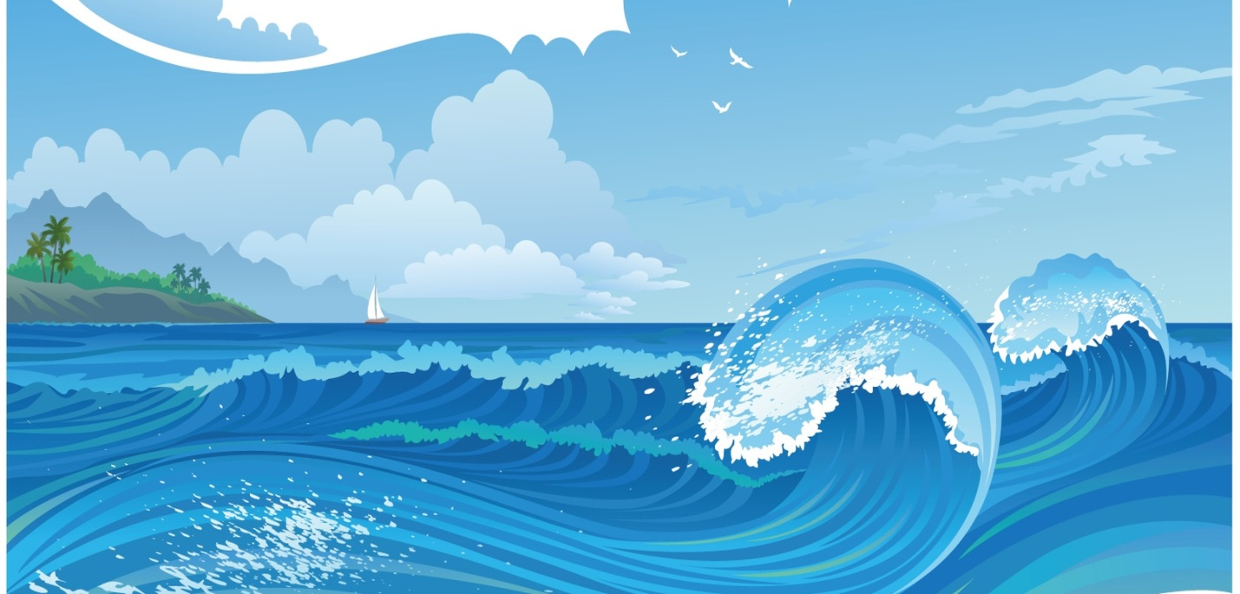

Подготовила:
педагог дополнительного образования
Калиниченко Татьяна Александровна

Саранск 2025 г
Беседа

8 июня отмечается важный экологический праздник — Всемирный день океанов (англ. World Oceans Day).
Идея об учреждении этой даты прозвучала на Встрече на высшем уровне «Планета Земля», которая состоялась в 1992 году в Рио-де-Жанейро (Бразилия). C этого времени праздник отмечается ежегодно 8 июня всеми, кто имеет даже самое отдаленное отношение к Мировому океану. Сегодня экологи, ихтиологи и сотрудники многих зоопарков, аквариумов, дельфинариев координируют свои усилия для того, чтобы защитить права обитателей морских глубин и стабильную экологическую обстановку.
В 2008 году Генеральная Ассамблея Организации Объединенных Наций постановила (резолюция № A/RES/63/111), что начиная с 2009 года праздник будет отмечаться официально.

Почему мы отмечаем Всемирный день океанов?

Чтобы напомнить о ключевой роли Мирового океана в повседневной жизни. Океаны — легкие нашей планеты, обеспечивающие большую часть кислорода, необходимого для дыхания людей. Чтобы информировать общественность о воздействии человека на Мировой океан. Чтобы мобилизовать всемирное гражданское движение в защиту Мирового океана. Чтобы мобилизовать и сплотить население планеты в рамках проекта рационального использования Мирового океана. Океаны являются основным источником пищи и лекарств, а также важной частью биосферы. Чтобы наслаждаться вместе красотой, богатством и потенциалом Мирового океана.
Океаны занимают три четверти поверхности Земли, содержат 97% водных запасов, занимают по объему 99% всей площади планеты и являются неотъемлемой частью процесса устойчивого развития.
Ученые разделяют мировой водный бассейн на пять больших океанов: Атлантический, Индийский, Тихий, Северный Ледовитый и Южный. Изучением океанов занимается океанология, а Мировой океан является важным объектом научных исследований. Проникая все глубже в тайны океанов, ученые продолжают открывать новые формы морской флоры и фауны. Эти исследования имеют огромное значение для жизни и повышения благосостояния человека.
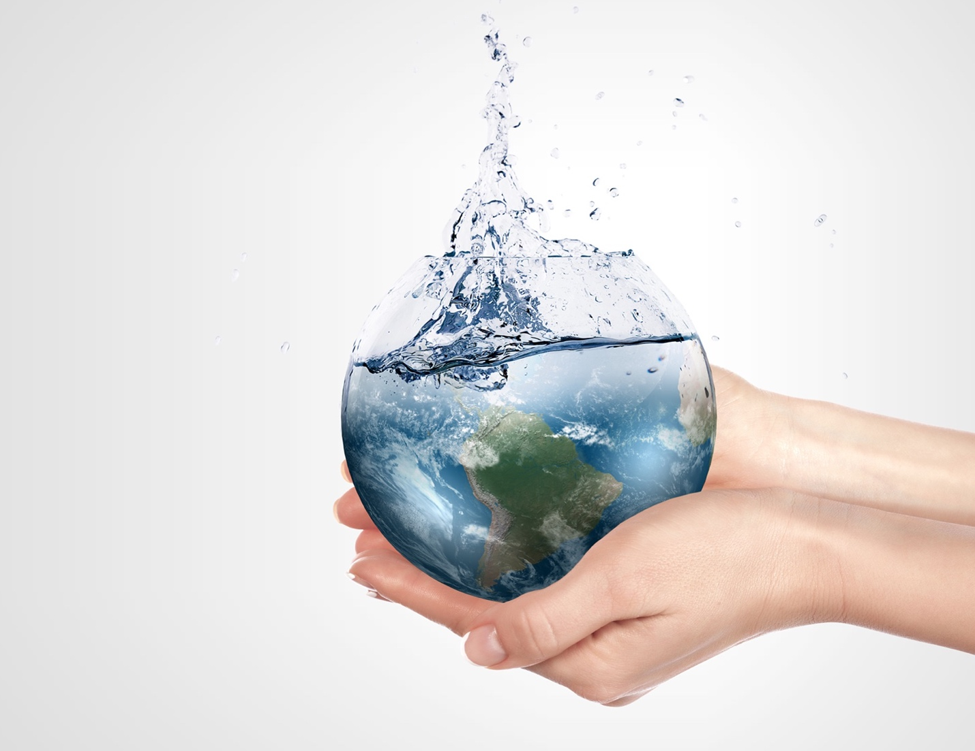
Роль Мирового океана в регулировании климата трудно переоценить, она является системообразующей, ведь его воды — один из главных поглотителей углекислого газа. Также океаны являются крупнейшим в мире источником белка, при этом примерно миллиард человек полностью зависят от океанов как основных источников белка. Морские рыбные запасы, непосредственно или косвенно, обеспечивают занятость более 200 миллионов человек. Субсидирование рыболовства приводит к быстрому истощению популяций многих видов рыб и препятствуют усилиям по сохранению и восстановлению мировых рыбных запасов.
До 40% мировых океанов считаются «сильно пострадавшими» в результате деятельности человека, в том числе от загрязнения, истощения рыбных запасов и потери прибрежных мест обитания. 90% популяций крупной рыбы истощены, и 50% коралловых рифов уничтожены — мы забираем из океана больше, чем может быть восполнено.
Каждый год мероприятия, организуемые в рамках Всемирного дня океанов, посвящены определенной теме. Ведущую роль в обеспечении поддержки информационных мероприятий в рамках Дня играет Межправительственная океанографическая комиссия ЮНЕСКО, которая является спонсором Всемирной сети океанов.
Таким образом, человечество получило еще одну возможность силами всех людей сохранить природу в её лучшем виде, позаботиться о флоре и фауне океана. Забота об океане послужит препятствием к вымиранию многих видов растений и животных и позволит будущим поколениям наслаждаться красотой, богатством и потенциалом Мирового океана. Поэтому надо постоянно развивать всемирное движение в защиту океана, способствовать объединению людей в рамках проекта по устойчивому управлению Мировым океаном.
Также в рамках Всемирного дня океанов ООН проводит ежегодный международный фотоконкурс, победителей которого традиционно награждают 8 июня.
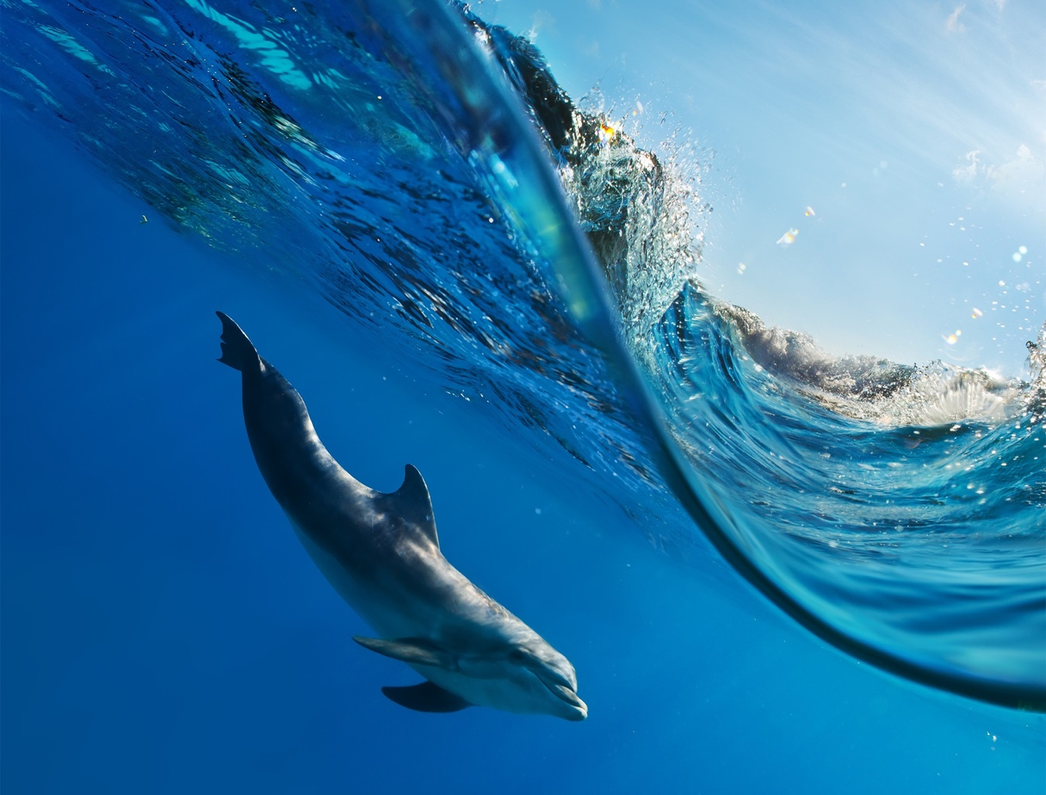

Интересные факты об океанах
Интенсивное изучение океанов началось во второй половине 20 века. Основным методом исследования океанских глубин был метод эхолокации, с помощью которого были составлены детальные карты глубин океана, были открыты основные формы рельефа океанического дна.
Самой глубокой океанской впадиной является Марианская впадина, которая находится в Тихом океане вблизи Северных Марианских островов. Её глубина составляет 10924 метра, то есть, почти 11 километров!
Вместе с речными стоками и осадками в океан поступает примерно 0,5 миллионов кубических километров пресных вод. Этот объем соответствует слою воды на поверхности океана толщиной около 1,25 метра.
Как известно, название Тихому океану дал португальский мореплаватель и исследователь Ф. Магеллан после экспедиции 1519-1522 годов. Магеллан назвал океан «мирным морем», потому что за всё время путешествия не попал ни в шторм, ни в бурю.

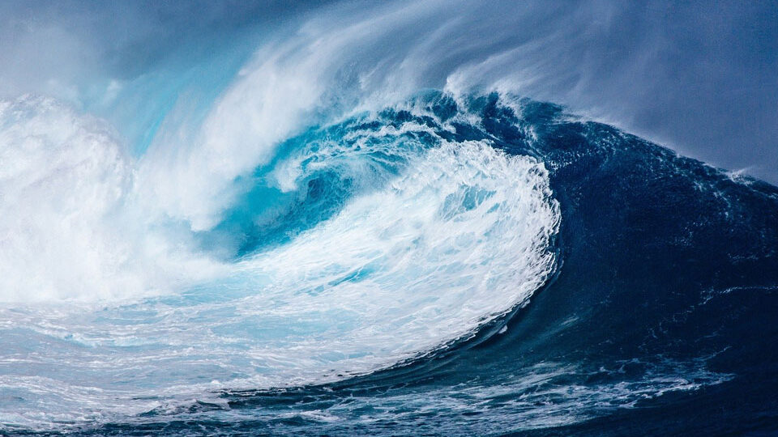

История праздника
Впервые идею о введении праздничного дня озвучили представители Института океана Канады и Канадский международный центр по освоению океана на Конференции ООН по окружающей среде и развитию, состоявшейся в Рио-Де-Жанейро в 1992 году. Поводом для внимания ученых послужил доклад Всемирной комиссии по окружающей среде и развитию. В докладе шла речь о проведении исследований с 1987 года, в результате которых сделаны выводы о том, что Мировой океан подвергается активным загрязнениям, а люди недостаточно осведомлены о проблеме.
Неофициально праздник начали отмечать с 1993 года. Его целью было уделить особое внимание неразрывной связи с океаном всего человечества и повысить информированность о важности его защиты от загрязнения.
Многие годы неправительственные структуры «Глобальный форум по океанам, побережьям и островам», «Океанический проект» и «Сеть Мировой океан» сотрудничали с государственными и негосударственными учреждениями — природными заповедниками, океанариумами, зоопарками, музеями — по вопросам проведения Дня океанов.
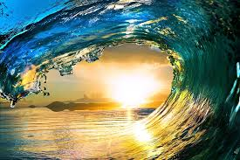

8 июня 1998 года Всемирный день океанов был признан Межправительственной океанографической комиссией ЮНЕСКО.
5 декабря 2008 года на заседании Генеральной Ассамблеи ООН была утверждена резолюция, в которой 8 июня было официально признано в качестве Всемирного дня океанов. Резолюция призывала государства к взаимному сотрудничеству по вопросам безопасности судоходства, навигации и предотвращения загрязнений океанических вод.
5 декабря 2017 года Генеральная Ассамблея ООН объявила 2021-2030 годы Десятилетием наук об океане в интересах устойчивого развития. Это десятилетие призвано объединить научное сообщество, политических деятелей, представителей бизнеса и гражданского общества для совместных исследований океана и разработки технологических инноваций.

Традиции праздника
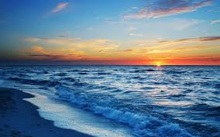

8 июня ООН отмечает Всемирный день океанов в рамках ежегодного мероприятия, организуемого Отделом по вопросам океана и морскому праву. Мероприятие дает возможность напомнить о значительной роли океана и выстроить план взаимодействия с ним.
Каждый год мероприятия, которые проводятся в рамках Всемирного дня океанов, посвящены определенной тематике. В рамках мероприятия ООН ученые, представители бизнеса и межотраслевые эксперты расскажут о том, почему океан считается источником существования всего живого на Земле, о современном качестве океанских вод и о том, каким образом защитить океан от пагубного воздействия человечества.
Также, в рамках Всемирного дня океанов ООН организовывает ежегодный международный фотоконкурс «Океаны».
8 июня Межправительственная океанографическая комиссия ЮНЕСКО проводит различные мероприятия: выставки, форумы, круглые столы, тематические лекции и конференции.
В России, как и во многих странах, в День океанов проводятся праздничные мероприятия в зоопарках и океанариумах, организуются выставки и фестивали, посвященные морской тематике.
Особое внимание Дню океанов уделяют прибрежные государства. Например, на Мальдивских островах в День океанов каждый отель организовывает акции по уборке побережья от мусора или чистки дна с погружением. Цель организаторов акций и мероприятий заключается в том, чтобы донести до человечества информацию о важной роли океана в формировании всего живого на Земле и последствиях неосторожного обращения с Мировым океаном.
